## FACULDADE DE INFORMÁTICA E ADMINISTRAÇÃO PAULISTA FIAP - UNIDADE PAULISTA

## ANÁLISE E DESENVOLVIMENTO DE SISTEMAS

## MOBILE APP DEVELOPMENT

## CHALLENGE - ODONTOPREV

## GLENDA DELFY VELA MAMANI – RM 552667 LUCAS ALCÂNTARA CARVALHO – RM 95111 RENAN BEZERRA DOS SANTOS – RM 553228

## MOBILE APP DEVELOPMENT

## CHALLENGE - ODONTOPREV

## SUMÁRIO

1. Link do Figma 3
2. Link do Repositório Github 4
3. Link do Vídeo 5
4. Download .APK 6
5. Caso de Acertos e Erros 7

# Link do Figma

Sobre as explicações se encontra documentado no figma o que cada tela irá realizar.

<https://www.figma.com/design/iEEA0MaHMhA4vofMGW21ox/figma-CHALLENGE-ODONTOPREV-RENAN-LUCAS-E-GLENDA?node-id=0-1&t=ALONURIgZa7bRcPe-1>

# Link do repositório Github

<https://github.com/renan-b-eth/projetoOdontoMobile>

# Link Vídeo

.

<https://www.youtube.com/watch?v=rYetTPWtk0U> ( Atualizado e o que é para ser avaliado )

<https://youtu.be/Qbm2XcNeMaQ> ( apenas para documentação e evolução do projeto )

# Download .APK

<https://drive.google.com/file/d/1hGiYC-SmcJgrtb3UpstvC3Sxjf8N1V2e/view?usp=sharing>

# Caso de Acertos e erros

**Erro**

Barra de loading sem funcionar por enquanto

**Acerto**

Após 4 segundos passa para a segunda tela.

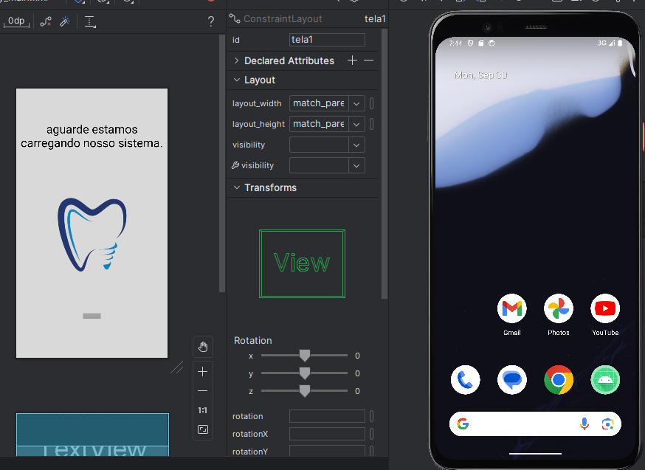

**Erro**

Campos sem validação de entrada

**Acerto**

Botão logar indo para a terceira tela.

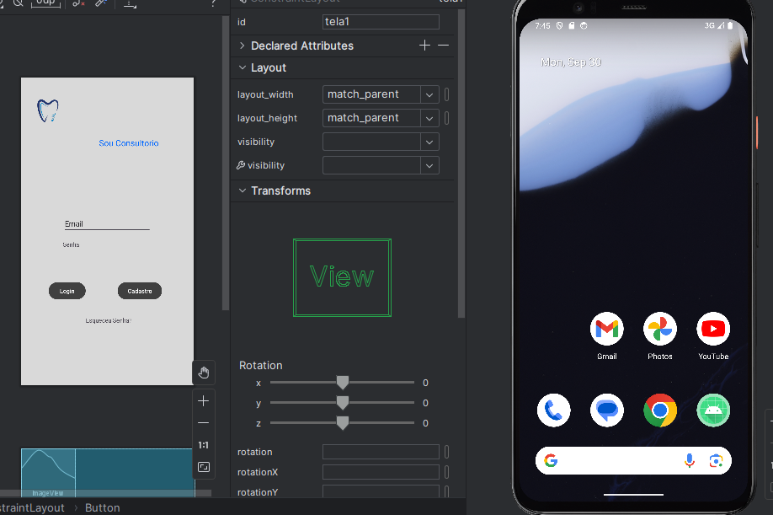

**Erro**

Campos sem validação

**Acerto**

Ainda iremos fazer na próxima feature

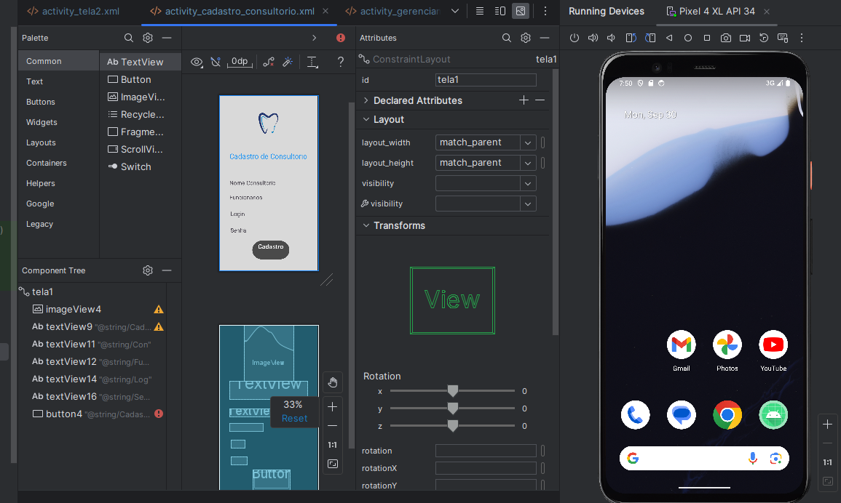

**Erro**

Sem funcionar ainda

**Acerto**

Ainda iremos fazer na próxima feature

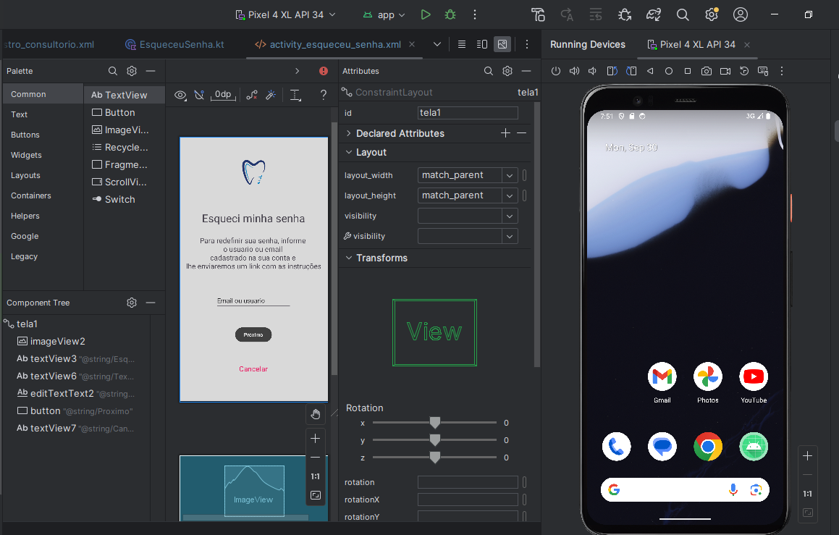

**Erro**

Clientes duplicados

**Acerto**

Dados dos clientes

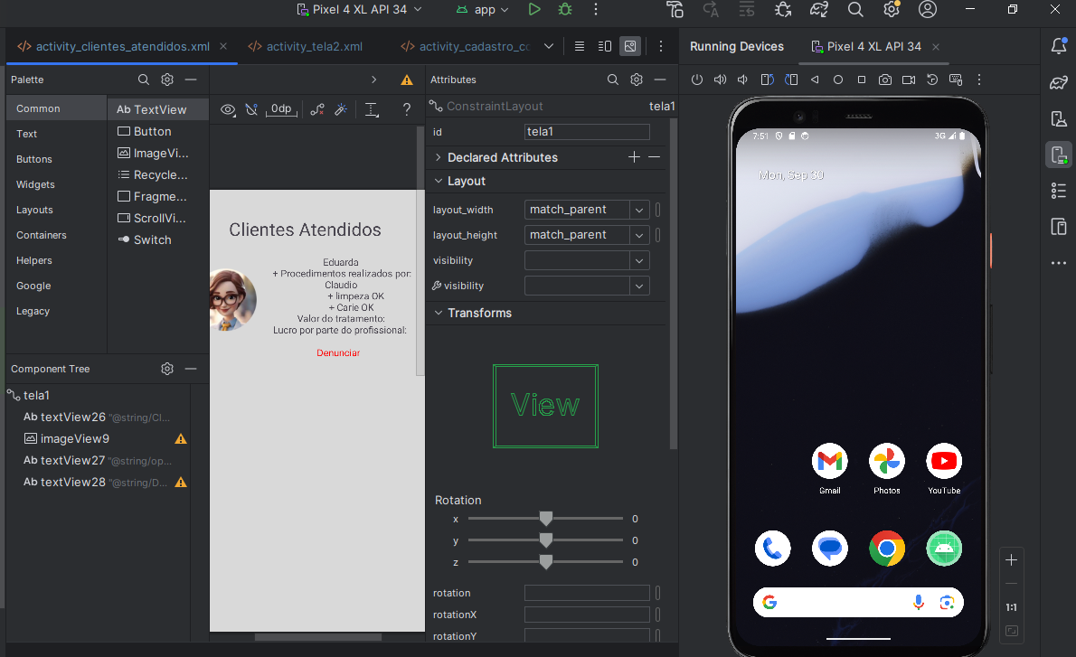

**Erro**

Dentistas duplicados

**Acerto**

Informações validas

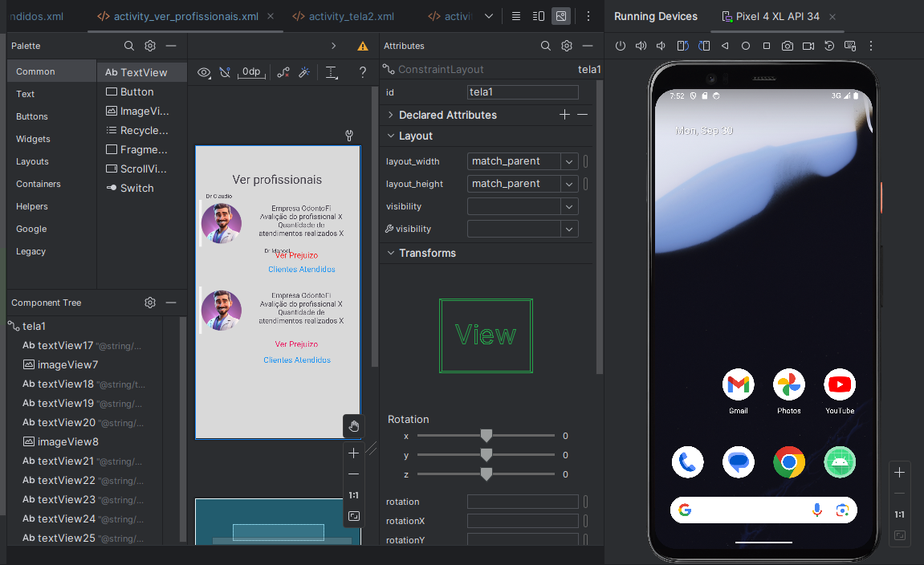

**OBS O LAYOUT DO NOSSO PROJETO FOI MODIFICADO DIA 04/10/2024**

